Infoblatt für Schiebetoranlagen aus Aluminium

Freitragende Schiebetoranlage aus Aluminium

Pfosten-lichte | Einspann-länge | Gesamt-länge | Laufschiene |  | Obergurt | Pfosten | Diagonal-streben
 |  |  | Maße BxH in mm |  | Zwischen-säulen
3000 | 1300 | 4300 | 117x200 | HST4 | 60x80 | Einfachpfosten | nein
4000 | 1300 | 5300 | 117x200 | HST4 | 60x80 | Einfachpfosten | nein
5000 | 1500 | 6500 | 117x200 | HST4 | 60x80 | Einfachpfosten | nein
6000 | 2000 | 8000 | 117x200 | HST4 | 60x80 | Einfachpfosten | nein
7000 | 2000 | 9000 | 117x200 | HST4 | 60x80 | Einfachpfosten | nein
8000 | 2500 | 10500 | 150x211 | HST3 | 100x100 | Einfachpfosten | nein
9000 | 2500 | 11500 | 150x211 | HST3 | 100x100 | Einfachpfosten | nein
10000 | 3300 | 13300 | 150x211 | HST3 | 100x100 | Einfachpfosten | nein
11000 | 3300 | 14300 | 150x350 | HST3/7 | 100x100 | Doppelpfosten | nein
12000 | 3800 | 15800 | 150x350 | HST3/7 | 100x100 | Doppelpfosten | nein
13000 | 3800 | 16800 | 150x350 | HST3/7 | 100x100 | 2xDoppelpfosten | ja
14000 | 4500 | 18500 | 150x350 | HST3/7 | 100x100 | 2xDoppelpfosten | ja
15000 | 4500 | 19500 | 150x350 | HST3/7 | 100x100 | 2xDoppelpfosten | ja

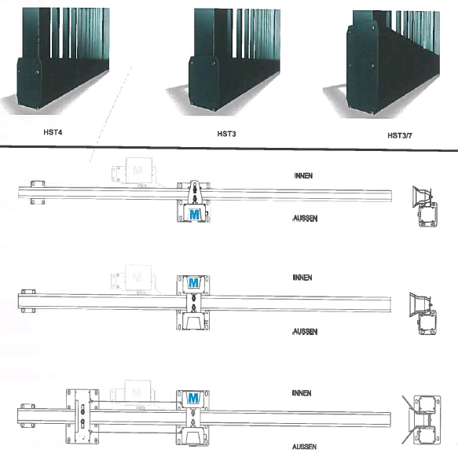

Transportgewicht Aluminium Schiebetor Stab 30x30

Pfostenlichte | 1.000 mm | 1.500 mm | 2.000 mm
3000 | 160 kg | 180 kg | 190 kg
4000 | 180 kg | 200 kg | 230 kg
5000 | 200 kg | 230 kg | 240 kg
6000 | 230 kg | 260 kg | 290 kg
7000 | 260 kg | 290 kg | 320 kg
8000 | 370 kg | 420 kg | 470 kg
9000 | 410 kg | 500 kg | 560 kg
10000 | 470 kg | 520 kg | 580 kg
11000 | / | 750 kg | 820 kg
12000 | / | 820 kg | 890 kg
13000 | / | 930 kg | 1030 kg
14000 | / | 1020 kg | 1110 kg
15000 | / | / | 1160 kg

